Obtención de biopolímero reforzado con nanofibras de celulosa por extrusión de doble tornillo

Pedro Rodríguez Sandoval¹, María Arévalo Ramírez ²

¹Grupo de investigación Gimes, SENA-Centro de Materiales y Ensayos, Colombia. Email: prodirguezs@misena.edu.co
² Grupo de investigación Gimes, Centro de Materiales y Ensayos, Colombia. Email: miarevalo0@misena.edu.co

Resumen

Los biopolímeros han tomado mucha popularidad debido a las recientes políticas ambientales que regulan el uso de polímeros sintéticos, en especial los empleados en productos de un solo uso; por tal motivo las investigaciones se han enfocado en los polímeros naturales reforzados con fibras orgánicas que tengan un comportamiento mecánico similar a los sintéticos, pero que sean fácilmente degradables. En este trabajo de investigación se elaboró un biopolímero por proceso de extrusión de doble tornillo empleando polietileno de baja densidad (LDPE), almidón de papa (PS) y nanofibras de celulosa (CNF) en cargas del 0.05% y 0.30%, con el objetivo de comparar sus propiedades mecánicas frente a uno sin CNF y uno de LDPE puro. Se pudo observar que al adicionar CNF al biopolímero se logró una mejora de las propiedades mecánicas del material e incluso se evidenció que estas superan a las obtenidas para el polímero sintético.

Palabras clave: extrusión; nanofibras; biopolímero; refuerzo; biodegradable.

Abstract

Biopolymers have become very popular due to recent environmental policies that regulate the use of synthetic polymers, especially those used in single-use products; For this reason, research has focused on natural polymers reinforced with natural fibers that have a mechanical behavior like synthetic ones, but that are easily degradable. In this research work, a biopolymer was elaborated by a double screw extrusion process using low-density polyethylene (LDPE), potato starch (PS) and cellulose nanofibers (CNF) in loads of 0.05% and 0.30%, with the objective to compare its mechanical properties against one without CNF and one with pure LDPE. It was observed that by adding CNF to the biopolymer, an improvement in the mechanical properties of the material was achieved and it was even shown that these exceed those obtained for the synthetic polymer.

Keywords: extrusion; nanofibers; biopolymer; reinforcement; biodegradable.

Introducción

Los materiales compuestos se han convertido en una gran alternativa en varios sectores industriales debido a sus propiedades de resistencia y dureza, estos se caracterizan por tener una mezcla de materiales y en muchos casos se han utilizado refuerzos que logran que estos tengan cabida en diferentes campos. Recientemente se han enfocado las investigaciones a la búsqueda de materiales compuestos que tengan la propiedad de degradarse con el tiempo al estar en contacto de materia orgánica y agentes microbianos; la mayoría de estos biomateriales fabricados con polímeros de tipo natural y una matriz sintética presentan una excelente capacidad de degradación cuando intervienen agentes externos, sin embargo, sus propiedades mecánicas aún están lejos de compararse con los sintéticos originales.

La búsqueda del material ideal ha llevado a experimentar con refuerzos o rellenos que mejoren propiedades físicas sin disminuir su capacidad de degradación, por tal motivo se ha apostado al uso de fibras naturales debido a su bajo costo [1]; algunas de las fibras comúnmente empleadas como relleno o refuerzo son las provenientes del coco, fique, cáñamo, cacao entre otras, las cuales han arrojado resultados alentadores al demostrar que mejoran las propiedades mecánicas de estos dejando intacta su facultad de biodegradación, debido a que presentan propiedades excelentes, como alta resistencia, alto módulo, bajo coeficiente de expansión térmica e inercia química [2].

La nanotecnología también ha sido de gran ayuda en los avances para la elaboración de biomateriales, dado que se han investigado refuerzos a escalas nanométricas con el fin de que sean más compatibles con las matrices sintéticas y polímeros naturales. Existen diferentes tipos de refuerzos nanométricos, sin embargo, los más estudiados y empleados son los de carácter celulósico, debido a que la celulosa es uno de los polímeros estructurales más abundantes en la tierra, además muestran una alta resistencia a la tracción, rigidez, flexibilidad, buenas propiedades mecánicas, eléctricas, térmicas y dinámicas en comparación con otras fibras comerciales [3], que la convierte en una alternativa ecológica de refuerzo.

Para incorporar los nanocompuestos a las matrices se requiere de un proceso de transformación que permita su integración, esto se ha logrado empleando diferentes procesos de transformación de polímeros como lo son inyección, compresión, termoformado y extrusión, siendo este último el más empleado.

La extrusión es un proceso de alta temperatura y corto tiempo que involucra cizallamiento térmico, de presión y mecánico [4], el cual se realiza en continuo y la calidad del producto puede ser controlada modificando las temperatura y velocidad del tornillo [5], lo que lo hace un proceso de transformación que puede ser empleado en diferentes sectores de la industria.

Aunque la extrusión en cuanto a su principio de procesamiento no varía, se han fabricado y generado mejoras en las máquinas extrusoras, las cuales dependen del material que se desea producir, ya que se ha observado que estas modernizaciones pueden mejorar ciertas propiedades del material al final de su procesamiento. Por tal motivo en el mercado actual se pueden encontrar gran variedad de extrusoras siendo la preferida por los fabricantes de materiales compuestos la extrusora de doble tornillo debido a que en esta la mezcla es mucho mejor y la fusión es rápida en comparación con la que solo cuenta con un husillo [6].

En esta investigación se presenta la elaboración y caracterización de un material compuesto biodegradable reforzado con nanofibras de celulosa, el cual se obtuvo por proceso de extrusión, usando para este fin una máquina extrusora de doble husillo.

Metodología

Materiales

Para la fabricación del bioplástico se empleó LDPE marca ECOPETROL con índice de fluidez (MFI) de 2,30 g/10 min de grado de extrusión, PS industrial del GRUPO EMSLAND, CNF elaborado por la empresa CELULOSE LAB y polietilenglicol 600 (PG) como aditivo de compatibilidad.
.

Equipos

Los equipos empleados para la obtención del biopolímero fueron una extrusora de doble tornillo serie 14198 y referencia PTL-30-30, una mezcladora industrial marca SHINI referencia SSM-U y una tolva presecadora MOLDTECH, adicionalmente se empleó una máquina inyectora WITTMANN SMART 60 de 60 toneladas que se encuentra en el Centro Metalmecánico del Distrito Capital.

Los ensayos mecánicos se realizaron en una máquina universal de ensayos marca BESMAK con celda de 5 toneladas y un durómetro marca CHECK-LINE modelo MSDD 4AD00 con indentador para dureza shore D, así como un microscopio de barrido electrónico marca PHENOM XL y un microscopio óptico ZEISS OBSERVER.Z1M.

Preparación de materias primas

Para este trabajo de investigación se inició pesando el LDPE, PS y CNF, teniendo presente que el LDPE debe ser el 95% en peso de la mezcla y el PS debe estar en un 5%, el refuerzo de CNF se trabajó en porcentajes de 0.05% y 0.30% del peso total de la mezcla; en todos los casos el porcentaje de PG fue de 18%. Estos materiales se integraron haciendo uso de una mezcladora industrial a una velocidad de 1390 RPM a la cual se le programó como tiempo de mezclado 10 minutos. Esta mezcla dispersiva se precalienta en la tolva presecadora a 80°C por 2 horas, con el objetivo de retirar la humedad de la mezcla.

En este proceso se obtuvieron tres mezclas; la primera (T1) fue fabricada al 95% LDPE, 5% PS y 0.05% CNF; la segunda (T2) al 95% LDPE, 5% PS y 0.3% CNF y el último (T3) con 95% LDPE, 5% PS; adicionalmente se realizó un tratamiento que solo contenía LDPE (T4).

Proceso de extrusión

El proceso de extrusión se llevó a cabo en una máquina extrusora de doble tornillo corrotante, la cual se programó con los parámetros de la tabla 1. Después de que la máquina alcanza la estabilidad térmica se adiciona en la tolva de alimentación la mezcla previamente precalentada; en esta etapa los tornillos extrusores de la máquina hacen pasar a través del cilindro el material, el cual a medida que se desplaza por este aumenta su temperatura generando que su viscosidad cambie, permitiendo que se obtenga en el dado extrusor los filamentos de bioplástico que son enfriados al hacerlos pasar por una tina de enfriamiento en la que fluye agua a 10 °C generando que se realice un intercambio de calor desde el material hacia el agua; finalmente por medio de rodillos los filamentos son direccionados a la peletizadora y se cortan en pellets de 4 mm de longitud; esto se repitió con cada tratamiento.

Tabla 1. Parámetros del proceso de extrusión de los tratamientos elaborados.
Parámetros para la máquina extrusora de doble tornillo
Temperatura (°C) | Zona 1: 50  Zona 2: 80  Zona 3: 125  Zona 4: 145  Zona 5: 155
Frecuencia del tornillo (Hz) | 46
Frecuencia de la peletizadora (Hz) | 60
Velocidad tornillo extrusor (RPM) | 30
Velocidad de la peletizadora (RPM) | 39
Fuente: elaboración propia.

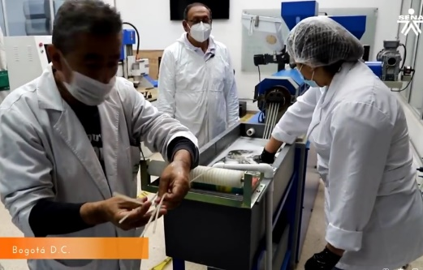
Figura 1. Proceso de extrusión de filamentos Fuente: elaboración propia.

Inyección de probetas

El proceso de inyección se empleó para elaborar probetas tipo corbatín bajo la norma ASTM D 638 con los diferentes tratamientos planteados en este trabajo de investigación que serán utilizadas en los ensayos mecánicos, usando un molde metálico de doble cavidad.

El proceso se inicia con el depositando pellets en la tolva de la máquina inyectora que por gravedad se introducen en la cámara del husillo por medio de potentes resistencias que están ubicadas a lo largo del barril cuya función es que el polímero termoplástico se funda, se homogenice y se plastifique adecuadamente para que posteriormente se inyecte al molde.

Por otro lado la maquina con el sistema mecánico e hidráulica realiza el cierre de molde, se aplica la fuerza de cierre para que cuando el material se inyecta al molde se realice el enfriamiento por medio de circulación de agua por medio de agujeros que están dispuestos en molde distribuidos de acuerdo a la figura geométrica de la pieza para que se logre solidificar en un tiempo corto para que posteriormente se realice la apertura del molde y expulsión de la pieza por medio de un sistema de eyectores que sacan la pieza de molde para que un brazo robótico la agarre y la deposite en la banda transportadora para su recolección final.

Todos los movimientos que realiza la máquina para la obtención de una pieza se denomina ciclo y sus principales variables del proceso son temperatura, presión y velocidad

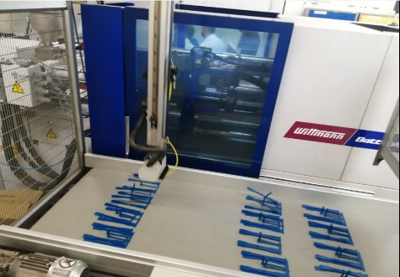
Figura 2. Proceso de inyección de probetas Fuente: elaboración propia.

Los parámetros empleados para la fabricación de las probetas se ilustran en la tabla 2.

Tabla 2. Parámetros del proceso de inyección de probetas para cada tratamiento.
Parámetros de inyección
Temperatura (°C) | Zona 1: 200  Zona 2: 190  Zona 3: 170  Zona 4: 140
Temperatura refrigeración (°C) | 53
Presión (bar) | 220 - 250
Volumen dosificado (cm³) | 19 - 22
Velocidad (mm/s) | 400 - 450
Tiempo de enfriamiento (s) | 15
Velocidad del eyector (mm/s) | 500
Fuerza del cierre (kN) | 13,5
Fuente: elaboración propia.

Ensayos mecánicos

2.4.1. Tensión

Para los ensayos de tensión se emplearon las probetas elaboradas en el proceso de inyección de los diferentes tratamientos de bioplástico (T1, T2, y T3) y LDPE puro (T4). Las probetas fueron ajustadas en la mordaza de la máquina y se programó una velocidad de 5 mm/s hasta el punto de ruptura, con el cual se determinó el esfuerzo máximo de cada material.

2.4.2. Dureza

La dureza fue realizada en distintos puntos de las probetas elaboradas (T1, T2, T3 y T4). Para este ensayo se posiciona la probeta a la cual se le imparte una fuerza de penetración dejando así una impresión en el material, lo que permitió conocer el valor de dureza correspondiente para cada tratamiento.

Microscopía óptica (OM)

Con el objetivo de corroborar si se presentó la unión entre la matriz (LDPE), carga (PS) y refuerzo (CNF), se realizó un OM a las intercaras presentes en los pellets para cada tratamiento.

Microscopía electrónica de barrido (SEM)

Con el fin de observar y comparar la microestructura de los tratamientos elaborado, se empleó la técnica de SEM, donde se montó sobre un pin las muestras de la sección transversal del área de la ruptura de las probetas de cada material sujetándose con cinta de cobre para darle mayor conductividad. Se introdujeron en el porta muestras del equipo y se realizó su análisis.

Resultados
3.1. Ensayos de tensión

Después de realizar las pruebas de tensión a los tratamientos elaborados en esta investigación, se obtuvo como resultado la gráfica que se ilustra en la figura 3. En esta gráfica se puede observar que los tratamientos T1, T2 y T3 mejoraron la resistencia del material superando al LDPE (T4), además se logra evidenciar que al adicionar mayor carga de CNF (T1 y T2) se empieza a perder resistencia a la tracción, sin embargo, estos tratamientos demuestran que el material fabricado con CNF presenta una mejora considerable comparado con el LDPE.
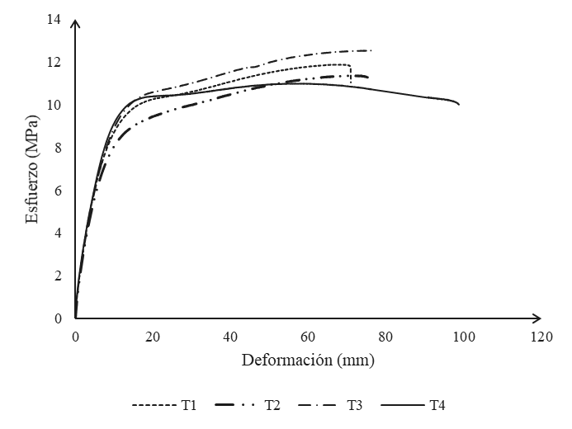

Figura 3. Resistencia a la tracción de los tratamientos elaborados con PS y CNF. Fuente: elaboración propia.

Se observó que al adicionar a la matriz las CNF el material tiende a perder su elasticidad, lo que hace que se deforme en rangos inferiores en comparación con el LDPE disminuyendo en más de un 50% de elongación a medida que se le adiciona mayor carga del refuerzo (tabla 3). Adicionalmente los resultados de los ensayos mecánicos de cada tratamiento demostraron que el tratamiento T1 presentó mayor resistencia al tener el mayor valor de fuerza máxima superando incluso al tratamiento T3 y T4.

Tabla 3. Caracterización mecánica por ensayo de tensión.
Ensayo de tensión por tratamiento
Tratamiento | Esfuerzo Máximo (MPa) | Fuerza Máxima (N) | Porcentaje de Elongación
T1 | 11,862 | 475,333 | 31,667
T2 | 11,338 | 464,000 | 33,335
T3 | 12,534 | 471,000 | 35,334
T4 | 11,007 | 435,700 | 85,000
Fuente: elaboración propia.

3.2. Prueba de dureza

Para la prueba de dureza se obtuvieron los resultados de la figura 4, en la cual se evidencia que los tratamientos T1 y T2 presentan una mayor dureza en comparación con los tratamientos T3 y T4 que no tienen CNF, esto se debe a que las CNF crean uniones entre el polímero natural (PS) y el sintético (LDPE) lo que hace que sea más difícil penetrar o deformar el material.

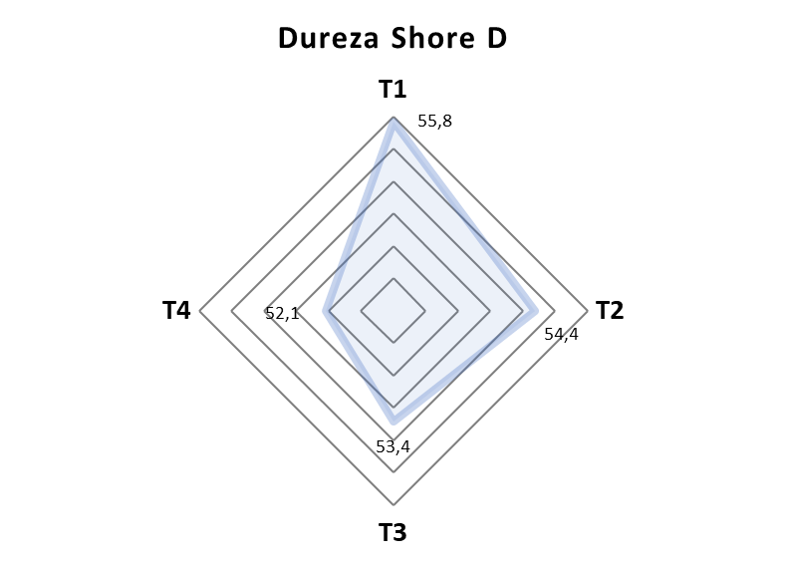
Figura 4. Dureza Shore D de los tratamientos elaborados con PS y CNF. Fuente: elaboración propia.

Al observar los valores de dureza de los tratamientos que contienen CNF (T1 y T2) y compararlos con el tratamiento T4 que corresponde al LDPE se observa que, aunque estos difieren no se encuentran tan alejados, lo que nos da un indicio de que tienen un comportamiento muy similar haciendo posible que este material sea empleado en los mismos procesos productivos en la industria.

3.3. Microscopía óptica

Esta técnica fue empleada con el fin de analizar el acoplamiento entre los componentes del material bioplástico al aumentar la carga de CNF, obteniendo como resultado las imágenes de las figuras 5, en las cuales se observaron las intercaras de los pellets de cada material a 50 y 100 aumentos.

El PS se representa en las imágenes con una flecha azul y el LDPE con una flecha roja; las CNF no se pueden apreciar por esta técnica debido a la baja resolución.

En las imágenes a y b, las cuales corresponden a el tratamiento T1 y T2 respectivamente, se aprecia que se genera una mayor acumulación de PS generando que estas tiendan a agruparse en solo una zona de la matriz polimérica, en comparación con el tratamiento T3 representado en la imagen c en donde se evidencia una mayor dispersión del PS por toda la matriz.

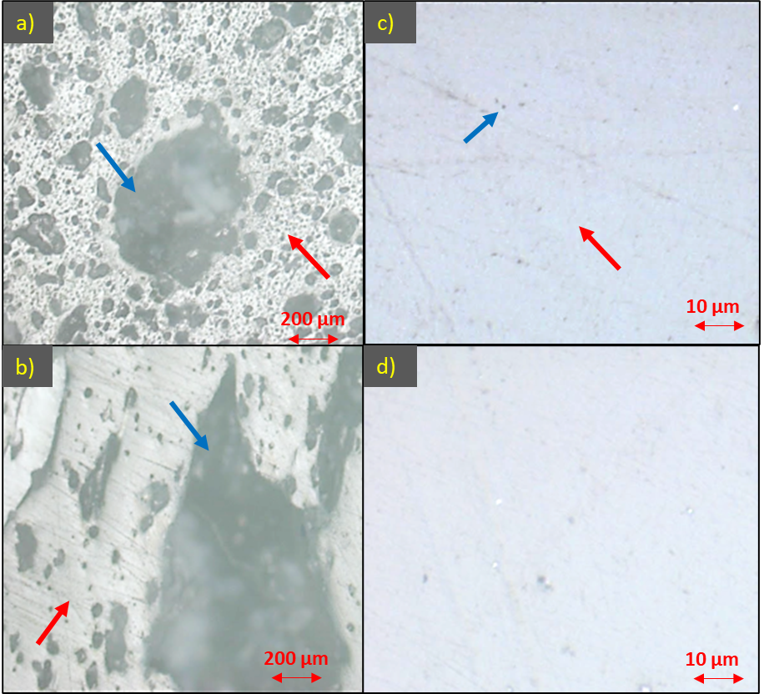
Figura 5. Imágenes obtenidas por OP de los tratamientos elaborados con PS y CNF. a) T1, b) T2, c) T3, d) T4. Fuente: elaboración propia.

3.4. Microscopía electrónica de barrido

Después de realizar las rupturas de las probetas elaboradas con los cuatro tratamientos, se observó el área de falla en el microscopio electrónico de barrido, en donde se obtuvieron las imágenes que se presentan en la figura 6.

En la imagen a y b podemos observar que en los tratamientos T1 y T2 las CNF generan uniones entre el PS y el LDPE dando lugar a aglomeraciones, lo que concuerda con los resultados obtenidos por OP para estos tratamientos.

Al comparar los tratamientos T1 y T2 con los tratamientos T3 y T4 correspondientes a las imágenes c y d, se aprecia que el material presenta menor deformación, esto es debido a las uniones generadas por las CNF que le aportan rigidez al material.

Las imágenes arrojadas por el SEM para cada uno de los tratamientos permiten corroborar que el fallo del material T1 y T2 es causado en parte a que las aglomeraciones de PS y CNF, ya que estas generan concentradores de esfuerzo que pudieron ser intensificados debido a las CNF [7].

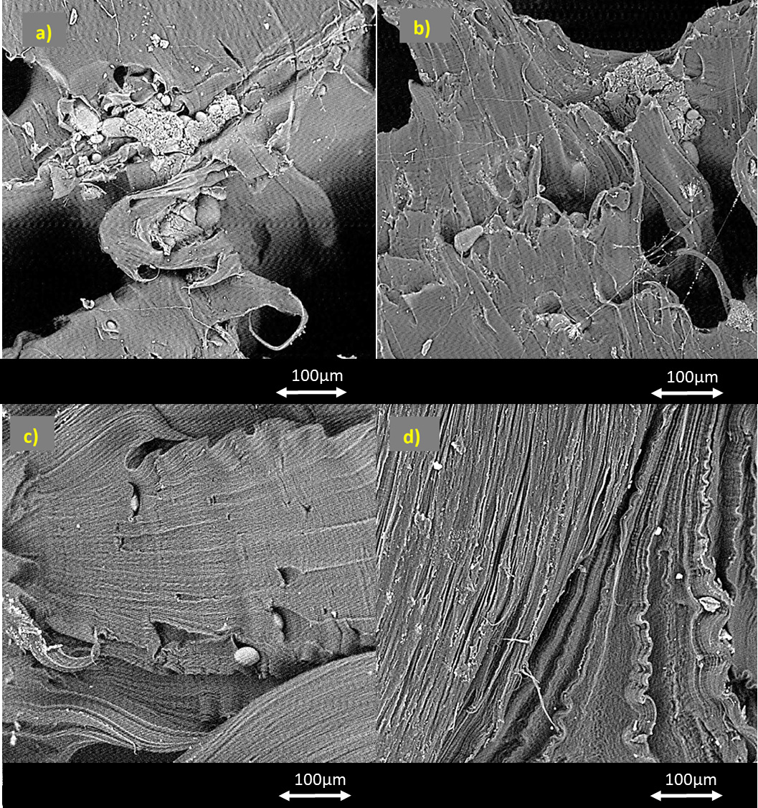
Figura 6. Imágenes obtenidas por SEM de los tratamientos elaborados con PS y CNF. a) T1, b) T2, c) T3, d) T4. Fuente: elaboración propia.

- Conclusiones

Los resultados de este trabajo de investigación demuestran que al adicionar refuerzo de nanofibras de celulosa a un polímero biodegradable a base de almidón de papa por proceso de extrusión de doble tornillo, se logran obtener mejoras en las propiedades mecánicas del material comparadas con un polímero sintético; sin embargo al adicionar mayores cargas de CNF al polímero este pierde propiedades tale como la elasticidad que afecta su capacidad de deformación y se incrementa la dureza del material, sin embargo, si se compara con los resultados obtenidos con el bioplástico fabricado en las investigaciones del 2015 por Sandoval, Muñoz y Gomes [8] se puede observar una mejora del material al incorporar las CNF su resistencia aumenta en casi 4 MPa, lo que permite corroborar que el refuerzo mejora las propiedades de resistencia del material, adicionalmente la elongación del material obtenido mejoro casi en un 20% en comparación con el obtenido en el 2015, demostrando así que el método de extrusión con doble husillo permite una mejor integración entre LDPE, PS y CNF.

Debido a que el material presenta aglomeraciones vale la pena continuar la investigación empleando aditivos en el proceso de extrusión que puedan mejorar el acoplamiento del PS y las CNF.
Por otra parte, el hecho de que el material elaborado con CNF pudiera ser fácilmente transformable por procesos de extrusión e inyección, lo hace un potencial candidato para ser empleado en procesos industriales de este tipo para la fabricación de productos, siendo una alternativa a los polímeros sintéticos.

Referencias
[1] T. Khan, M. T. B. Sultan, y A. H. Ariffin, “The challenges of natural fiber in manufacturing, material selection, and technology application: A review”, Journal of Reinforced Plastics and Composites, pp. 770–779, 16-abr-2018.
[2] S. Radoor, J. Karayil, S. M. Rangappa, S. Siengchin, y J. Parameswaranpillai, “A review on the extraction of pineapple, sisal and abaca fibers and their use as reinforcement in polymer matrix”, eXPRESS Polymer Letters, vol. 14, núm. 4, pp. 309–335, 2020.

[3] P. Franciele Maria, A.-M. Margarita María, do A. S. Paulo José, y M. Florencia Cecilia, “Nanocomposites based on banana starch reinforced with cellulose nanofibers isolated from banana peels”, Journal of Colloid and Interface Science, vol. 505, pp. 154–167, 2017.

[4] S. Shivendra, G. Shirani, y W. Lara, “Nutritional aspects of food extrusion: a review”, International Journal of Food Science & Technology, pp. 916–929, 2007.

[5] S. Saïd, A. Lucia, R.-M. Morena, y A. H. Nourredine, “Thermo-mechanical devulcanization and recycling of rubber industry waste”, Resources, Conservation and Recycling, vol. 144, pp. 180–186, 2019.

[6] A. Lewandowski y K. Wilczyński, “Modeling of twin screw extrusion of polymeric materials”, Polymers (Basel), vol. 14, núm. 2, p. 274, 2022.

[7] M. Alidadi-Shamsabadi, T. Behzad, R. Bagheri, y B. Nari-Nasrabadi, “Preparation and characterization of low‐density polyethylene/thermoplastic starch composites reinforced by cellulose nanofibers”, Polym. Compos., vol. 36, núm. 12, pp. 2309–2316, 2015.

[8] P. R. Sandoval, E. M. Prieto, y Y. E. G. Pachón, “Obtención y caracterización de un biodegradable a partir de almidón de papa y polietileno de baja densidad por inyección”, Inf. téc., vol. 79, núm. 2, pp. 61–64, 2015.

